Inleiding

In deze opdracht gaat het over eten en drinken. We hebben eten en drinken nodig om in leven te blijven en energie te krijgen. Klinkt simpel, toch? Maar we willen er ook van kunnen genieten. Waar geniet jij van? En wat vind je helemaal niet lekker?
Elk land heeft zo zijn specifieke gerechten. Wat zijn typisch Duitse, Oostenrijkse of Zwitserse gerechten? Welke eetgewoontes hebben de drie landen? Je leert een aantal gerechten en eetgewoontes kennen.

Leerdoelen bij deze opdracht:
- Je kunt eenvoudige zinnen over eten en drinken begrijpen.
- Je kunt eenvoudige zinnen schrijven over eten en drinken en er een gesprekje over voeren.
- Je kunt in een restaurant iets te eten en te drinken bestellen.
- Je kunt vertellen wat je lekker vindt en wat niet.
- Je weet welke gerechten typisch zijn voor Duitsland, Oostenrijk en Zwitserland.
- Je hebt kennis van de betekenis van eten in de context van cultuur en tradities.
- Je kunt waar nodig een online hulpmiddel effectief inzetten.

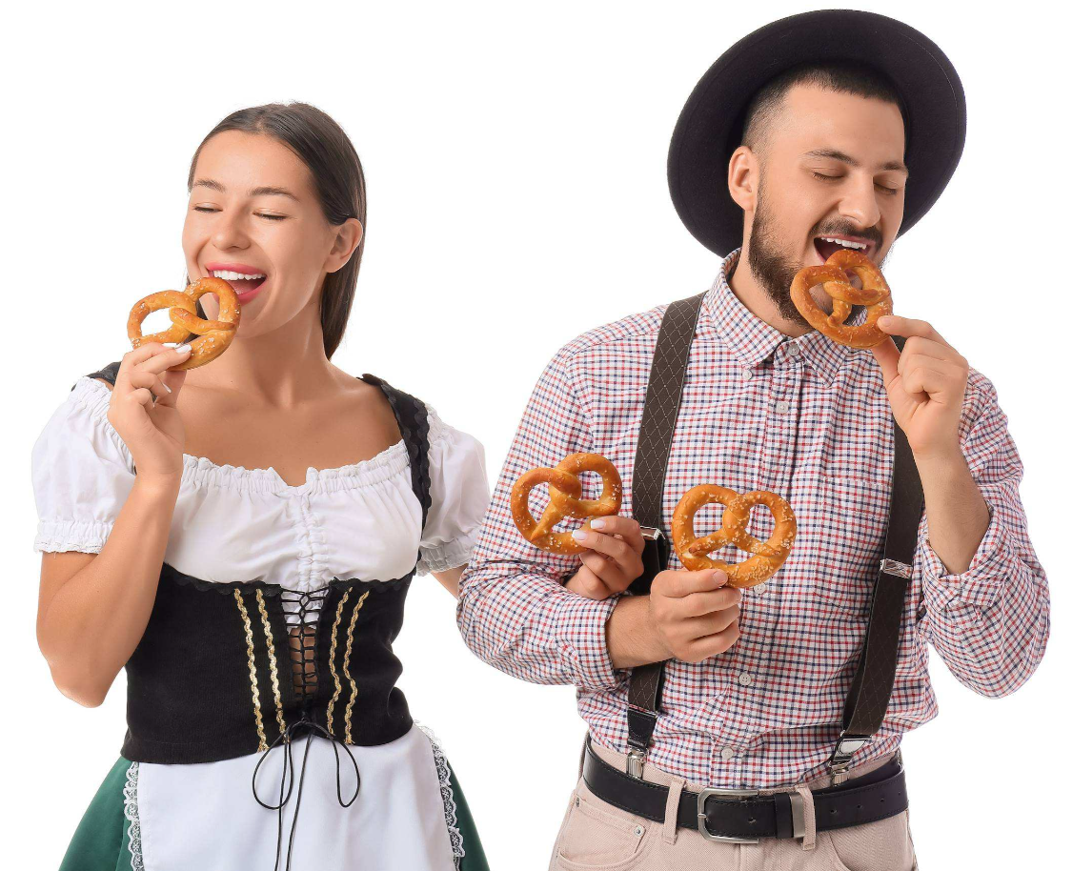

A Wortschatz

1 Welk eten of drinken uit Duitsland, Oostenrijk of Zwitserland ken je al?
____________________________________________________________
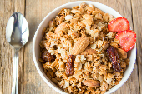
Eigen antwoorden
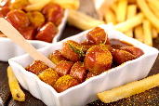
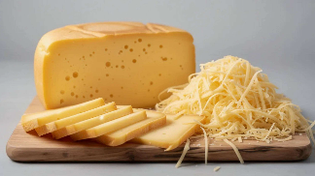
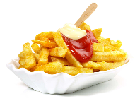

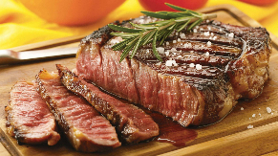
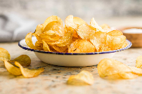
2 Verbinde.

das Brot
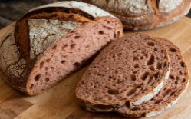
das Müsli

der Käse

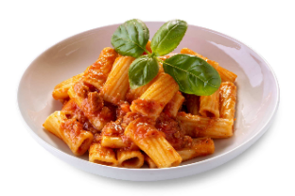
die Bratwurst

die Currywurst

die Pommes mit Ketchup und Mayo

die Pasta


die Tomaten

der Apfel

das Fleisch

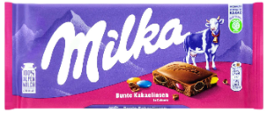
der Salat
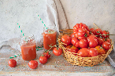
die Schokolade
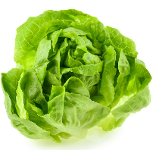
die Chips

B Schreiben

1 Was isst du gern? Was nicht? Ergänze die Sätze.
Benutze Aufgabe A oder ein online Wörterbuch.

1) Ich esse gern _______________________.
2) Ich esse nicht gern _______________________.
3) Am Morgen esse ich _________________. Ich trinke _______________.
4) Am Mittag esse ich _________________. Ich trinke _______________.
5) Am Abend esse ich _________________. Ich trinke _______________.

2 Schreibe drei Sätze.

1) Ich _____________ oft (vaak) ___________________.
2) ________ _____________ manchmal (soms) ___________________.
3) ________ _____________ nie (nooit) ___________________.


C Gespräche führen

Führt ein Gespräch zu zweit.
Die eine Person liest die Fragen von Aufgabe B,
die andere antwortet. Wechselt dann die Rollen.
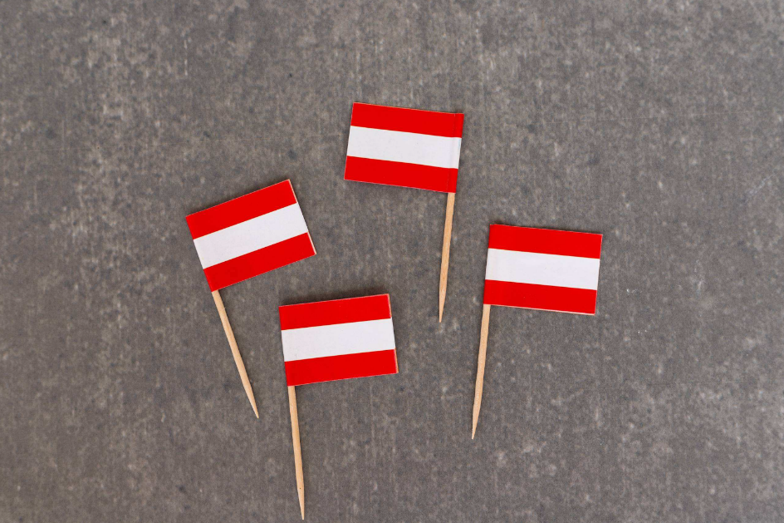
D Lesen
1 Lies den Text.

Was man in Österreich gern isst und trinkt

Österreich kennt viele leckere Speisen und Getränke. Ein bekanntes Getränk ist Almdudler. Das ist eine süße Limonade mit Kräutern. Im Sommer schmeckt Almdudler besonders gut!
Eine beliebte Süßspeise ist Kaiserschmarrn. Das ist ein dicker Pfannkuchen, in kleine Stücke zerteilt.
Auch Apfelstrudel ist sehr bekannt. Es ist ein Kuchen aus Äpfeln, Zucker und Zimt. Dazu trinkt man gern Kaffee, zum Beispiel Wiener Melange.
Eine typische Vorspeise ist die Frittatensuppe. Das ist eine klare Suppe mit dünnen Streifen von Pfannkuchen.
Semmelknödel werden oft mit Fleisch und Soße gegessen. Man macht einen Teig aus alten Brötchen, Milch, Eiern und Petersilie. Man formt dann mit der Hand runde Bälle, so groß wie ein Tennisball.
Österreichisches Essen ist warm, süß oder herzhaft. In einem Gasthaus kann man viele Spezialitäten probieren. Sie gehören zur österreichischen Kultur und schmecken besonders gut nach einer Wanderung in den Bergen oder nach dem Skifahren.

Worthilfe
Kräuter | kruiden |  | Pfannkuchen | pannenkoek
Zimt | kaneel |  | zum Beispiel | bijvoorbeeld
klar | helder |  | herzhaft | hartig

2 Was passt zusammen? Verbinde.

Getränk / Gericht | Beschreibung
1 Almdudler | A Bälle mit Brötchen
2 Kaiserschmarrn | B Kräuterlimonade
3 Apfelstrudel | C flüssige (vloeibare) Vorspeise
4 Frittatensuppe | D dicker Pfannkuchen
5 Semmelknödel | E heißes Getränk
6 Wiener Melange | F Kuchen mit Apfel

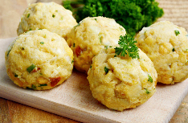
3 Was ist das?

1) Wie heißt diese Speise? ______________________
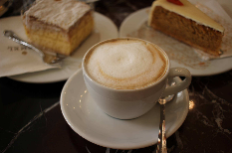
2) Wie heißt dieses Getränk? ______________________

4 Was möchtest du probieren? Markiere die Sterne.
1 Almdudler 4 Frittatensuppe
2 Kaiserschmarrn 5 Semmelknödel
3 Apfelstrudel 6 Wiener Melange

5 Beantworte die Fragen.
1) Magst du lieber süß oder herzhaft? _________________________

2) Welche Speise möchtest du gerne probieren?
Ich möchte gern _______________________ probieren.

3) Was möchtest du gerne dazu trinken?
Ich __________________________________________________.

E Hören

1 Vor dem Hören:
Welche deutschen Speisen und Getränke kennst du?
Ich kenne ______________________________.

2 Sieh dir das Video „Essen in Deutschland“ an. Du findest es online.
Wähle richtig (juist) oder falsch (onjuist).
https://www.youtube.com/watch?v=7OPZsa_cNn8

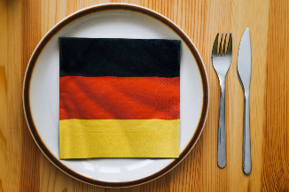

Behauptung | richtig | falsch
1 Die Deutschen essen sehr gerne Schokolade.
2 Das Wort „naschen“ bedeutet: snoepen.
3 Ida mag nicht gern Kuchen.
4 Freunde und Familie machen „Kaffee und Kuchen“.
5 In Deutschland ist die Currywurst beliebt.
6 Alle Deutschen essen Fleisch und Wurst.

3 Beantworte die Fragen.

1) Isst du gerne Schokolade?
- Ja, ich esse gern Schokolade.
- Nein, ich esse nicht gern Schokolade.

2) Isst du gerne Kuchen? Ja / Nein ______ ______ (nicht) ________ __________.

3) Isst du gerne Pommes? _____________________________________________.

4) Was nascht du gerne? Ich ___________________________________________.

4 Lies den Satz aus dem Video laut vor.

In der Küche koche ich Kaffee und backe Kuchen.

F Lesen, schreiben und Gespräche führen

1 Lies die Speisekarte aus der Schweiz. Suche die Übersetzung der Wörter online. Frage ein Chatbot, wie man die Wörter ausspricht.

1) Chnobi-Chrüter _________________________
2) Schoggi _________________________
3) En Guete! _________________________

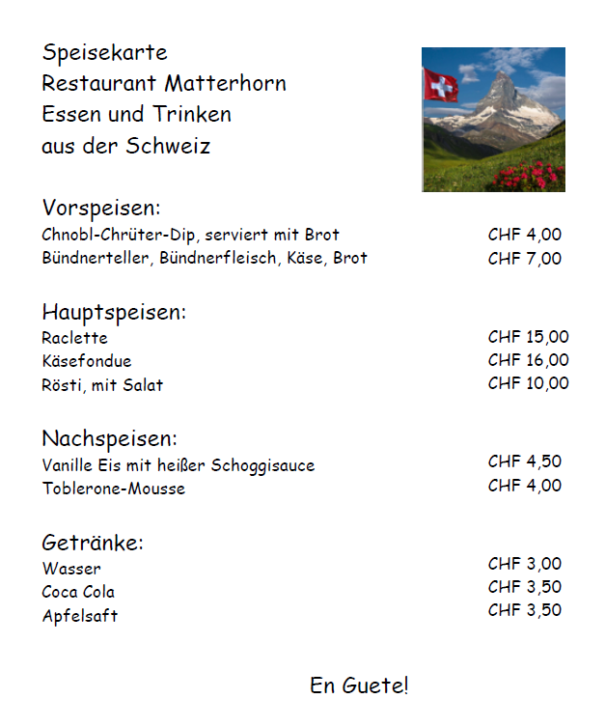

2 Was ist das?
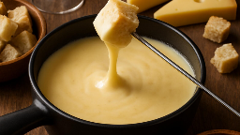
1) Wie heißt diese Speise?
Weet je het niet?
Beschrijf het plaatje In een chatbot. ______________

2) Leg uit wat Raclette is. Gebruik eventueel het internet.
___________________________________________________________________
___________________________________________________________________

3) Wat betekent de afkorting CHF vóór de prijs?
___________________________________________________________________
3 Ergänze das Gespräch.
Wähle eine Vorspeise, eine Hauptspeise, eine Nachspeise und ein Getränk von der Speisekarte.

Servicekraft: Guten Tag. Was möchtest du trinken?
Du: _______________________, bitte.
Servicekraft: Sehr gerne. Was möchtest du essen?
Du: Als Vorspeise möchte ich _________________________.
Als Hauptspeise ___________ __________ _______________.
Und als Nachspeise __________ _________ ______________.
Servicekraft: Das ist eine gute Wahl! Ich bringe es sofort!

(später: die Servicekraft bringt das Essen)
Servicekraft: Bitte schön. En Guete!
Du: Danke!

4 Spielt das Gespräch zu zweit. Wechselt auch die Rollen.

EXTRA:

1 Diskussion – Was sind deine Top-3 Speisen?

1) Wat is jouw persoonlijke top 3 van deze gerechten?

 __________________________________
 __________________________________
 __________________________________

2) Bespreek je top 3 in tweetallen en probeer de ander te overtuigen, waarom jouw keuze de beste is. Dat mag in het Nederlands.

2 Lied – Schokolade

Höre dir das Lied Schokolade von der Gruppe Deine Freunde an.
Wer gibt den Jungen die Schokolade? Unterstreiche. Mama / Oma

https://www.youtube.com/watch?v=Va2nGWTchBk

